实验报告
2018 年 6 月 9 日 成绩：
姓名 | hjs | 学号 | 16041321 | 班级 | 16052317
专业 | 计算机科学与技术 |  | 课程名称 | 《计算机组成原理与系统结构试验》
任课老师 | 张翔老师 | 指导老师 | 张翔老师 | 机位号 | 默认
实验序号 | 10 | 实验名称 | 《实验十 实现R-I-J型指令的CPU设计实验》
实验时间 | 2018/6/9 | 实验地点 | 1教221 | 实验设备号 | 个人电脑、Nexys3开发板
一、实验程序源代码
顶层RI型指令CPU模块测试文件：
module test;

// Inputs
reg rst;
reg clk_100MHz;
reg clk;

// Outputs
wire ZF;
wire OF;
wire [31:0] F;
wire [31:0] M_R_Data;
wire [31:0] PC;

// Instantiate the Unit Under Test (UUT)
TOP_RIJ_CPU uut (
.rst(rst),
.clk_100MHz(clk_100MHz),
.clk(clk),
.ZF(ZF),
.OF(OF),
.F(F),
.M_R_Data(M_R_Data),
.PC(PC)
);

initial begin
// Initialize Inputs
rst = 0;
clk_100MHz = 0;
clk = 0;

// Wait 100 ns for global reset to finish
#100;

// Add stimulus here
forever
begin
#2;
clk=~clk;
#10;
clk_100MHz=~clk_100MHz;

end

end

endmodule

顶层LED验证模块
module TOP_LED(clk_100MHz,oclk,rst,SW,LED);
input clk_100MHz;
input oclk,rst;
input [3:0]SW;
output reg[7:0]LED;
wire rclk;
wire ZF,OF;
wire [31:0]F;
wire [31:0]M_R_Data;
wire [31:0]PC;
xiaodou doudong(clk_100MHz,oclk,rclk);

TOP_RIJ_CPU(rst,clk_100MHz,rclk,ZF,OF,F,M_R_Data,PC);

always@(*)
begin
case(SW)
4'b0000:LED=F[7:0];
4'b0001:LED=F[15:8];
4'b0010:LED=F[23:16];
4'b0011:LED=F[31:24];
4'b0100:LED=M_R_Data[7:0];
4'b0101:LED=M_R_Data[15:8];
4'b0110:LED=M_R_Data[23:16];
4'b0111:LED=M_R_Data[31:24];
4'b1000:begin LED[7:2]=0;LED[1]=OF;LED[0]=ZF;end
4'b1100:LED=PC[7:0];
4'b1101:LED=PC[15:8];
4'b1110:LED=PC[23:16];
4'b1111:LED=PC[31:24];

default:LED=0;
endcase
end
endmodule

顶层RIJ型指令CPU验证模块：
module TOP_RIJ_CPU(input rst,input clk_100MHz,input clk,output ZF,
output OF,output [31:0]F,output [31:0]M_R_Data,output [31:0]PC);
wire Write_Reg;
wire [31:0]Inst_code;
wire [4:0]rs;
wire [4:0]rt;
wire [4:0]rd;
wire [31:0]rs_data;
wire [31:0]rt_data;
wire [31:0]rd_data;
wire [31:0]imm_data;//被扩展的立即数
wire [15:0]imm;
//wire rd_rt_s;
wire [1:0]w_r_s;
wire imm_s;//判断是否需要扩展
wire rt_imm_s;//B端选择rt或者是扩展后的imm
wire Mem_Write;
//wire alu_mem_s;
wire [1:0]wr_data_s;
wire [31:0]W_Addr;
wire [31:0]W_Data;
wire [31:0]R_Data_A;
wire [31:0]R_Data_B;
wire [31:0]F;
wire [31:0]ALU_B;//B端口数据
wire [2:0]ALU_OP;
wire [1:0]PC_s;
wire [31:0]PC_new;
wire [31:0]PC;
wire [25:0]address;
pc pc_connect(clk,rst,PC_s,R_Data_A,imm_data,address,Inst_code,PC);

OP_YIMA op(Inst_code,ALU_OP,rs,rt,rd,Write_Reg,imm,imm_s,
rt_imm_s,Mem_Write,address,w_r_s,wr_data_s,PC_s,ZF);

assign W_Addr=(w_r_s[1])?5'b11111:((w_r_s[0])?rt:rd);
assign imm_data=(imm_s)?{{16{imm[15]}},imm}:{{16{1'b0}},imm};
Register_file R_connect(rs,rt,W_Addr,Write_Reg,W_Data,clk,rst,R_Data_A,R_Data_B);
assign ALU_B=(rt_imm_s)?imm_data:R_Data_B;
ALU ALU_connect(R_Data_A,ALU_B,F,ALU_OP,ZF,OF);

RAM_B Data_Mem (
.clka(clk_100MHz), // input clka
.wea(Mem_Write), // input [0 : 0] wea
.addra(F[5:0]), // input [5 : 0] addra
.dina(R_Data_B), // input [31 : 0] dina
.douta(M_R_Data) // output [31 : 0] douta
);
assign W_Data=(wr_data_s[1])?PC_new:((wr_data_s[0])?M_R_Data:F);
endmodule

PC取指令模块：
module pc(input clk,input rst,input [1:0]PC_s,input [31:0]R_Data_A,
input [31:0]imm_data,input [25:0]address,output [31:0]Inst_code,output [31:0]PC);
reg [31:0]PC;
wire[31:0]PC_new;
initial
PC<=32'h00000000;
Inst_ROM Inst_ROM1 (
.clka(clk),
.addra(PC[7:2]),
.douta(Inst_code)
);
assign PC_new=PC+4;
always@(negedge clk or posedge rst)
begin
if(rst)
PC<=32'h00000000;
else
begin
case(PC_s)
2'b00:PC<=PC_new;
2'b01:PC<=R_Data_A;
2'b10:PC<=PC_new+(imm_data<<2);
2'b11:PC<={PC_new[31:28],address,2'b00};
endcase
end
end
endmodule

OP指令功能译码模块：
module OP_YIMA(inst,ALU_OP,rs,rt,rd,Write_Reg,
imm,imm_s,rt_imm_s,Mem_Write,address,w_r_s,wr_data_s,PC_s,ZF);
input [31:0]inst;
output reg[2:0]ALU_OP;
output reg[4:0]rs;
output reg[4:0]rt;
output reg[4:0]rd;
output reg Write_Reg;
output reg[15:0]imm;
//output reg rd_rt_s;
output reg imm_s;
output reg rt_imm_s;
output reg Mem_Write;
output reg [25:0]address;
output reg[1:0] w_r_s;
output reg[1:0] wr_data_s;
output reg[1:0] PC_s;
input ZF;
always@(*)
begin
//----------处理R型指令----------
if(inst[31:26]==6'b000000)
begin
rd=inst[15:11];
rt=inst[20:16];
rs=inst[25:21];
//alu_mem_s=0;
wr_data_s=2'b00;
Mem_Write=0;
//rd_rt_s=0;
w_r_s=2'b00;
rt_imm_s=0;
case(inst[5:0])
6'b100000:begin ALU_OP=3'b100;Write_Reg=1;PC_s=2'b00;end
6'b100010:begin ALU_OP=3'b101;Write_Reg=1;PC_s=2'b00;end
6'b100100:begin ALU_OP=3'b000;Write_Reg=1;PC_s=2'b00;end
6'b100101:begin ALU_OP=3'b001;Write_Reg=1;PC_s=2'b00;end
6'b100110:begin ALU_OP=3'b010;Write_Reg=1;PC_s=2'b00;end
6'b100111:begin ALU_OP=3'b011;Write_Reg=1;PC_s=2'b00;end
6'b101011:begin ALU_OP=3'b110;Write_Reg=1;PC_s=2'b00;end
6'b000100:begin ALU_OP=3'b111;Write_Reg=1;PC_s=2'b00;end
6'b001000:begin ALU_OP=3'b100;Write_Reg=0;PC_s=2'b01;end
endcase
end
//---------I型立即数寻址指令-------
if(inst[31:29]==3'b001)
begin
imm=inst[15:0];
rt=inst[20:16];
rs=inst[25:21];
Mem_Write=0;
//rd_rt_s=1;
rt_imm_s=1;
//alu_mem_s=0;
w_r_s=2'b01;
Write_Reg=1;
wr_data_s=2'b00;
case(inst[31:26])
6'b001000:begin imm_s=1;ALU_OP=3'b100;end
6'b001100:begin imm_s=0;ALU_OP=3'b000;end
6'b001110:begin imm_s=0;ALU_OP=3'b010;end
6'b001011:begin imm_s=0;ALU_OP=3'b110;end
endcase
end
//--------处理I型取数/存数指令------
if((inst[31:30]==2'b10)&&(inst[28:26]==3'b011))
begin
imm=inst[15:0];
rt=inst[20:16];//rt寄存器
rs=inst[25:21];//rs寄存器
//rd_rt_s=1;//rt作为目的存储器
rt_imm_s=1;//imm作为源操作数
imm_s=1;
w_r_s=2'b01;
wr_data_s=2'b01;
PC_s=2'b00;
case(inst[31:26])
6'b100011:begin Mem_Write=0; Write_Reg=1;ALU_OP=3'b100;end
6'b101011:begin Mem_Write=1; Write_Reg=0;ALU_OP=3'b100;end
endcase
end
//-----------处理I型跳转指令---------
if(inst[31:27]==5'b00010)
begin
imm=inst[15:0];
rt=inst[20:16];//rt
rs=inst[25:21];//rs
case(inst[31:26])
6'b000100:begin rt_imm_s=0;ALU_OP=3'b101;Write_Reg=0;Mem_Write=0;
PC_s=(ZF?2'b10:2'b00);end
6'b000101:begin rt_imm_s=0;ALU_OP=3'b101;Write_Reg=0;Mem_Write=0;
PC_s=(ZF?2'b00:2'b10);end
endcase
end
//----------处理J型跳转指令----------
if(inst[31:27]==5'b00001)
begin
address=inst[25:0];
case(inst[31:26])
6'b000010:begin w_r_s=2'b00;Write_Reg=0;Mem_Write=0;PC_s=2'b11;end
6'b000011:begin w_r_s=2'b10;wr_data_s=2'b10;Write_Reg=1;Mem_Write=0;PC_s=2'b11;end
endcase
end
end
endmodule

寄存器堆模块：
module Register_file(R_Addr_A,R_Addr_B,W_Addr,Write_Reg,W_Data,Clk,Reset,R_Data_A,R_Data_B);
input [4:0]R_Addr_A;
input [4:0]R_Addr_B;
input [4:0]W_Addr;
input Write_Reg;
input [31:0]W_Data;
input Clk;
input Reset;
output [31:0]R_Data_A;
output [31:0]R_Data_B;
reg [31:0]REG_Files[0:31];
reg [5:0]i;
initial//仿真过程中的初始化
begin
for(i=0;i<=31;i=i+1)
REG_Files[i]=0;
end
assign R_Data_A=REG_Files[R_Addr_A];
assign R_Data_B=REG_Files[R_Addr_B];
always@(posedge Clk or posedge Reset)
begin
if(Reset)
for(i=0;i<=31;i=i+1)
REG_Files[i]<=0;
else
if(Write_Reg&&W_Addr!=0)
REG_Files[W_Addr]<=W_Data;
end
endmodule

ALU运算模块：
module ALU(A,B,F,ALU_OP,ZF,OF);
input [31:0]A,B;
input [2:0]ALU_OP;
output reg ZF,OF;
output reg[31:0]F;
reg C32;
always@(*)
begin
OF=1'b0;
C32=1'b0;
case(ALU_OP)
3'b000:F=A&B;
3'b001:F=A|B;
3'b010:F=A^B;
3'b011:F=~(A^B);
3'b100:begin {C32,F}=A+B;OF=A[31]^B[31]^F[31]^C32;end
3'b101:begin {C32,F}=A-B;OF=A[31]^B[31]^F[31]^C32;end
3'b110:
if(A<B)
F=1;
else
F=0;
3'b111:F=B<<A;
endcase
if(F==0)
ZF=1;
else
ZF=0;
end
endmodule
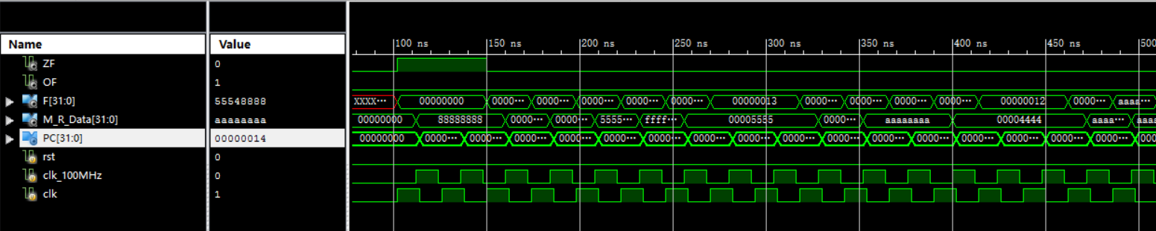
二、仿真波形
三、电路图
顶层电路模块

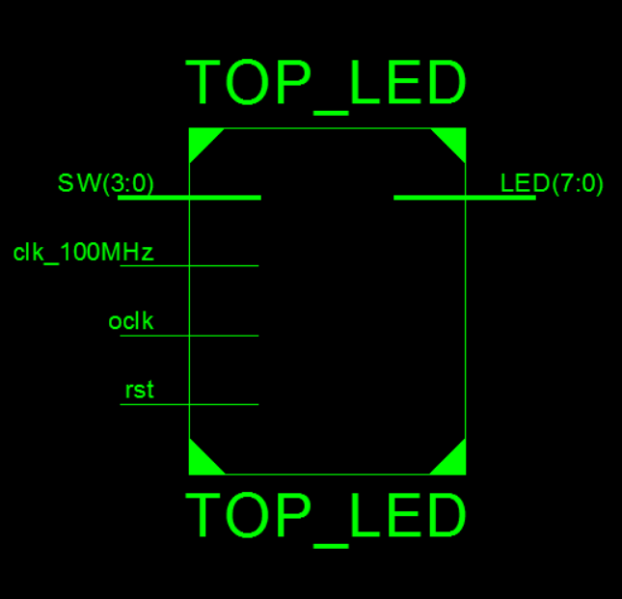
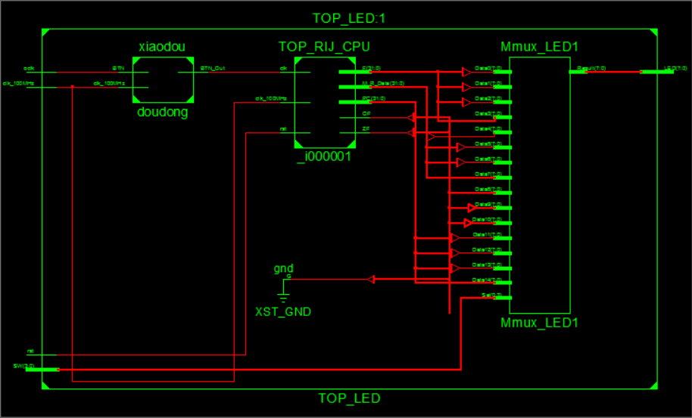
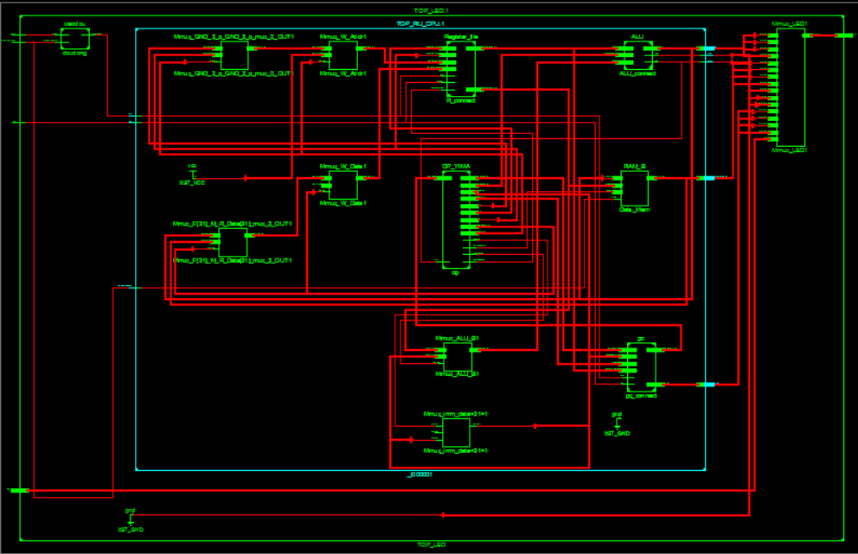
顶层电路内部结构：

四、引脚配置（约束文件）
NET "LED[7]" LOC = T11;
NET "LED[6]" LOC = R11;
NET "LED[5]" LOC = N11;
NET "LED[4]" LOC = M11;
NET "LED[3]" LOC = V15;
NET "LED[2]" LOC = U15;
NET "LED[1]" LOC = V16;
NET "LED[0]" LOC = U16;
NET "SW[3]" LOC = M8;
NET "SW[1]" LOC = T9;
NET "SW[0]" LOC = T10;
NET "clk_100MHz" LOC = V10;
NET "oclk" LOC = C9;
NET "rst" LOC = C4;
NET "SW[2]" LOC = V9;

五、思考与探索
（1）R-I-J型指令CPU实验结果记录表
序号 指令 执行结果 标志 结论
1 00004020 $8=0000_0000 0 0 正确
2 00004820 $9=0000_0000 0 0 正确
3 200a0014 $10=0000_0014 0 0 正确
4 8d2b0010 $11=0000_0010 0 0 正确
5 010b4020 $8=0000_2222 0 0 正确
6 21290004 $9=0000_0004 0 0 正确
7 214affff $10=000_0013 0 0 正确
8 11400001 判断：$10不为0 0 0 正确
9 08000003 返回去执行地址为 0 0 正确
0000_0010的指令，
即序号4：8d2b0010
……
……
10 ac0b0030 存储器地址：0000_0030 0 0 正确

